Na pierwszym zegarze wpisane są minuty wskazywane przez dużą wskazówkę, na drugim godziny i odpowiadające im godziny popołudniowe. Powtórzcie liczenie piątkami do 60. Można poćwiczyć odczytywanie godziny na buliba, tak wpisujemy w google

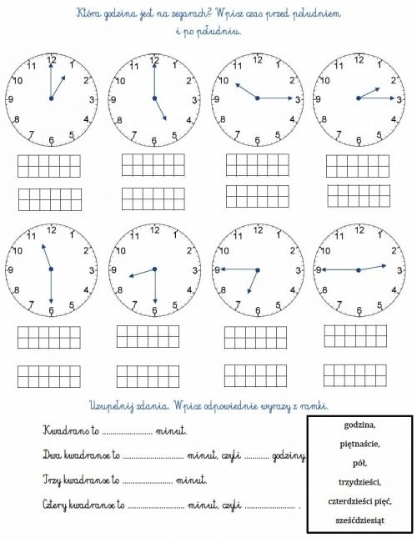 | 